# ideaNCU空間申請說明書

**申請項目**

ideaDesign空間

**申請動機**

生活中充滿不便。想藉由自己雙手，改善生活品質，讓生活更加便利。

**計畫說明**

1. 利用游標卡尺量測原零件（杯蓋&延長線）大小並從中調整一些參數
2. 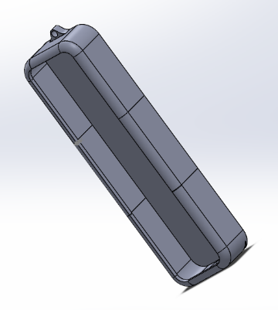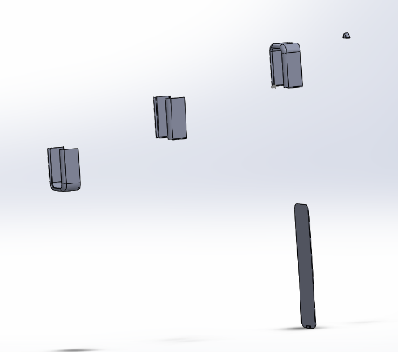用Solidworks描繪3D建模。
3. 一張含有 室內, 牆, 廚房, 烤箱 的圖片

   自動產生的描述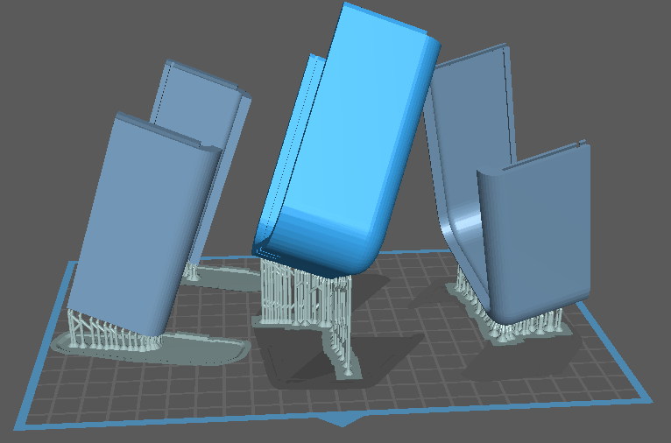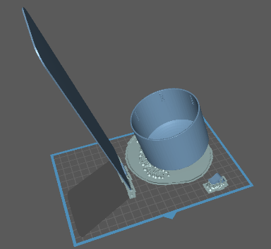利用chitubox調整位置並架設支架
4. 使用3D列印機列印設計圖。

3.測試並調整。

4.完成設計並應用。

**申請人**

中央大學機械系2年C班陳泓任

光固化機

撰寫人：陳泓任

系級：機械二C

學號：110303047

實作與應用結果報告

實作成品：

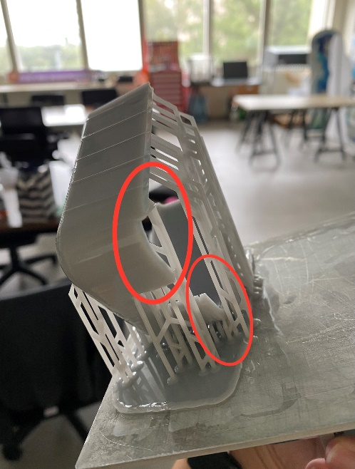

失敗區域：

失敗原因討論：

經過這幾次列印以及與肆倆重負責人、蔡振瑋專員討論後，我認為失敗原因有三：

1. 列印件精度要求過高，相對所使用的機台無法達成其要求。
2. 設置支架時沒設定平台以及沒有在脆弱點上進行加固，導致最後列印拉不起來而斷裂失敗。
3. 使用的樹酯屬於油性，而超音波機內的溶液是水溶性，因此洗淨不成功。
4. 超音波機洗淨溫度過高，使樹酯再次融化

實做心得：

這幾次列印充滿著各種艱辛，反反覆覆列印了三次，從原本第一次列印的7%，到第二次列印的50%，最後到這一次列印的80 %。

雖然過程中困難重重，但同時也學習到許多相關知識、機台的極限以及以後列印需注意並調整的細節。此外，這一次也體驗到去除廢料等特別經驗。

希望下次列印時能順利完成，成功將3D列印出來的物件進行應用。